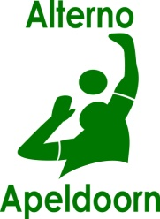
DECLARATIE TRAININGSUREN

 |  |  | Afdeling Mini CMV |  |  |  |  | Seizoen 2017-2018
Naam train(st)er
periode
IBAN Rekeningnummer
Alleen trainingen die ook daadwerkelijk zelf gegeven zijn mogen gedeclareerd worden, m.a.w. indien een training wordt overgenomen dient de vervangende trainer zelf te declareren. Graag per periode invullen en niet per team. Is het een dubbel uur dan graag vermelden.
Let op: in de vakantie trainen de mini’s niet dus die uren kunnen ook niet worden gedeclareerd.
Stages worden niet betaald.

We hanteren drie termijnen waarin betalingen gedaan worden. Formulieren die na 10 juli worden ingeleverd worden niet uitbetaald!!!!!
Sept/okt/nov; formulieren moeten 5 dec binnen zijn.
Dec/jan/feb; formulier moeten 5 maart binnen zijn
Mrt/april/mei; formulieren moeten 5 juni binnen zijn.
Laatste periode dient 10 juli binnen te zijn.

emailadres : mirjam.minicie@gmail.com
Vergeet niet je volledige IBAN giro- of bankrekeningnummer in te vullen.
Datum training |  | team |  | Opmerkingen
Datum:

